QUÈ ES RECORDARÀ DE NOSALTRES?
Com preservar documents personals i familiars al segle XXI

INSCRIPCIÓ GRATUÏTA

Dades personals
Nom: ..........................................................
Adreça: ..........................................................
Població: ..........................................................
Telèfon: ..........................................................
Correu electrònic: ..........................................................
Assistiré a la visita guiada: Sí ... No ...
Nombre de persones acompanyants: ........

Dades a retenir
Divendres 7 de juny: 16:30 h a 20:00 h
Lloc: Arxiu Municipal de Girona
Placeta Institut vell, 1. Girona

Remetre a arxiumunicipal@ajgirona.cat
O bé trucar al 972 22 15 45

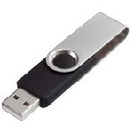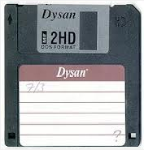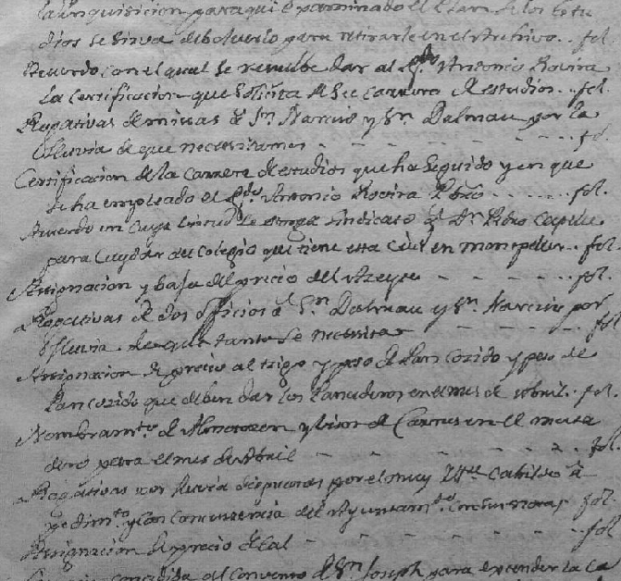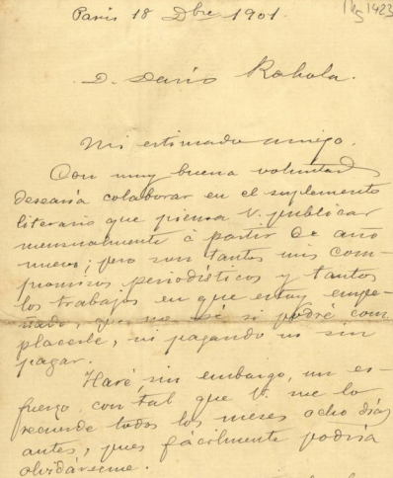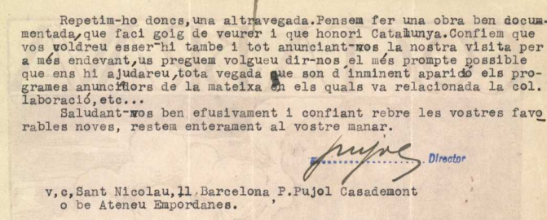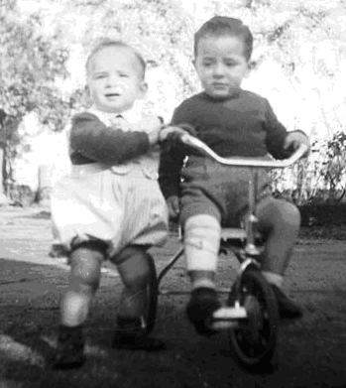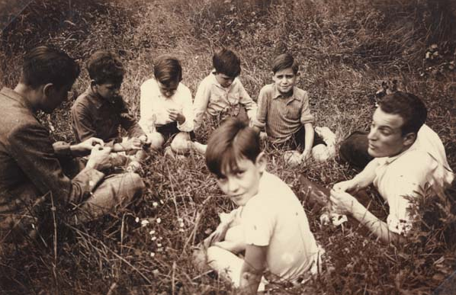

ÀMBITS PREFERENTS D’INTERÈS

Assenyaleu franja horària i àmbits preferits | 16:30 - 17:00 | 17:00 - 17:30 | 17:30 - 18:00 | 18:00 - 18:30 | 18:30 - 19:00 | 19:00 - 19:30
L’arxiu personal i familiar: per on començo?

Documents antics: com els he de protegir?

Documents imprescindibles: la meva vida en documents
La meva intimitat i la tecnologia: què em cal saber?
Seguretat informàtica: ho faig bé?

Les meves fotografies familiars: com digitalitzar-les?
Vídeos i pel·lícules: què he de fer?

Fotografies i àlbums familiars: com protegir-los?
Fotografies al meu ordinador, com m’organitzo?

Avís de protecció de dades
Les vostres dades personals s’incorporaran en el fitxer automatitzat Inscripció a activitats municipals de l’Ajuntament de Girona únicament per a la gestió d'aquesta inscripció, en compliment de la Llei orgànica 15/1999, de 13 de desembre, de protecció de dades de caràcter personal. Podreu exercir-ne el dret d’accés, modificació, cancel·lació i oposició mitjançant sol·licitud expressa adreçada al Registre General de l’Ajuntament de Girona (Ajuntament de Girona, plaça del vi, 1, 17004, Girona), o al Registre Telemàtic habilitat al web www.girona.cat.

Servei de Gestió Documental, Arxius i Publicacions
Arxiu Municipal de Girona (AMGi)
Centre de Recerca i Difusió de la Imatge (CRDI)


